//写在前面

该KNN-手写识别系统的实现参考的是机器学习实战的代码；

//总体思路

由于KNN算法不涉及训练算法的步骤，所以该python代码主要分为三个板块：一个是分类器，用来求得测试集的标签；第二个部分就是将图像转化为向量；第三个部分就是手写数字识别系统的算法实现。

//测试结果

此时我设的k = 3：

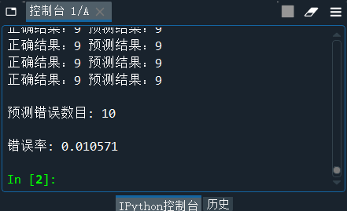

这个正确率高达99%，我觉得这个跟它本身带的测试集关系很大，因为测试集是32×32的0或1构成的图像，所以产生的干扰比较小；

//尝试多个k值后的错误率

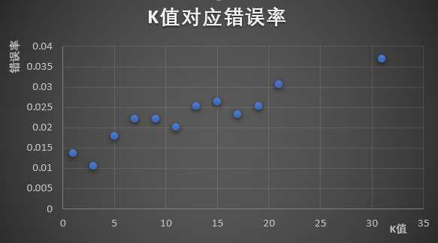

//关于k值选取的分析

由上图可以知道当k取3的时候错误率最小，但是在k没有取很大的情况下其实错误率都是很不错的，主要还是在于测试集的干扰较小的原因吧。

一般情况下在KNN算法中k的取值过小或过大都不是很适合，过小的话容易发生过拟合；过大的话会使更多的训练实例对测试集产生影响，近似误差会增大。